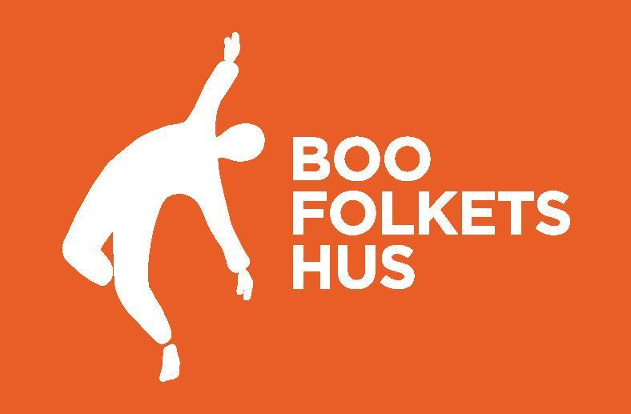

Trygghetsvandring i Boo
Boo Folkets Hus arrangerar vandringar i Orminge med syftet att bidra till ett trevligt, rent och tryggt område. Vandringar leds av engagerade människor som bor, arbetar eller verkar i området.

Gemenskap och ökad tillit
Syftet är att en grupp människor samlas för att gå runt tillsammans, notera fel och brister som behöver åtgärdas och utvärdera tillgängligheten, orienterbarheten, utbudet av mötesplatser och trivselskapande egenskaperna på olika platser. Detta ska rapporteras och kommuniceras kontinuerligt till Nacka kommun eller aktuella fastighetsägare.
När nedskräpning, fel och brister blir åtgärdade snabbt och kontinuerligt minskar risken för skadegörelse och brott vilket ökar trivsel och trygghet. Dessutom diskuteras det som observeras och förslag och synpunkter samlas och skickas vidare till relevanta aktörer inom stadsutveckling. Varje vandring avslutas med en fika, där relationer skapas, gemenskap främjas och nätverk stärks.
Ett annat syfte är att motverka ofrivillig ensamhet och ohälsa. Återkommande promenader och meningsfulla aktiviteter i ett socialt sammanhang leder till både fysiskt och psykiskt välmående.
Vi samverkar med Folkans Fritidsgård med ungdomar som går med och plockar skräp. Vi väljer olika vägar men går ofta förbi skolor i området.
Trygghetsvandringarna bidrar genom mötestillfällena och uppföljningen av åtgärder till ökad tillit mellan grannar, och andra i området. De leder även till social hållbarhet genom tillämpning av forskning inom både social och situationell brottsprevention.
Informationstillfällen
I samband med vandringarna, arrangeras även föreläsningar, workshops och informationstillfällen om frågor kopplade till samhälls- och stadsutvecklingen, brottsprevention, trygghetsskapande och andra ämnen rörande hälsa, välmående och social hållbarhet. Dessa tillfällen är öppna för alla och meddelas allt eftersom de anordnas.
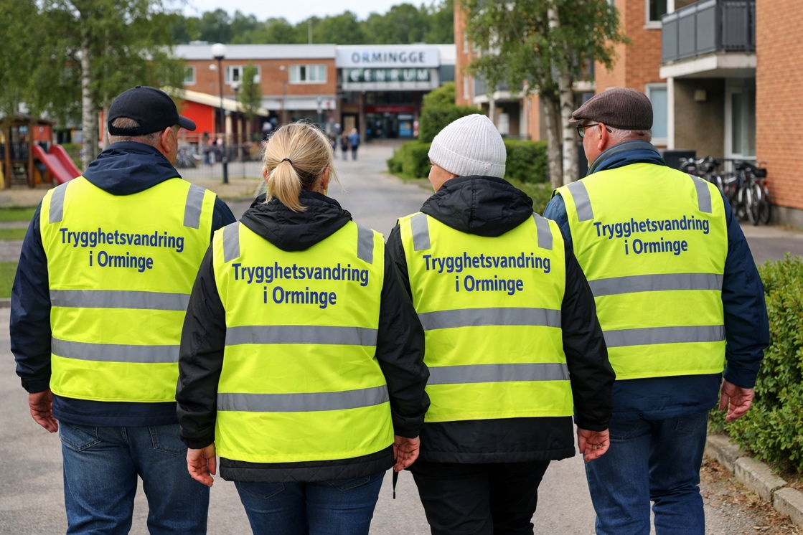

Fler är oroliga för brott men antalet brott ökar inte
Antalet personer som oroar sig för brottsligheten i samhället har ökat kraftigt från 28% 2024 till 54% 2025.
Oron för brottsligheten i samhället är mer utbredd än oron för att själv utsättas för ett brott.
Var femte person uppger att de blivit utsatt för något brott vilket är ungefär samma nivå som 2023 eller något mindre. Vanligast är hot och försäljningsbedrägerier.
Var fjärde person känner sig otrygg i sitt eget bostadsområde på kvällen vilket är ungefär samma nivå som 2024. Andelen som känner sig otrygg varierar i olika bostadsområden.
Varmt välkommen att delta!
Tisdagar och torsdagar kl 14, med samling i Boo Folkets Hus. Vi bjuder på fika!
Frågor mejlas till projektledare Sanda Tcacencu: sanda.tcacencu@boofolketshus.se.

Trygghetsvandring i Boo
Boo Folkets Hus arrangerar vandringar i Orminge med syftet att bidra till ett trevligt, rent och tryggt område. Vandringar leds av engagerade människor som bor, arbetar eller verkar i området.

Gemenskap och ökad tillit
Syftet är att en grupp människor samlas för att gå runt tillsammans, notera fel och brister som behöver åtgärdas och utvärdera tillgängligheten, orienterbarheten, utbudet av mötesplatser och trivselskapande egenskaperna på olika platser. Detta ska rapporteras och kommuniceras kontinuerligt till Nacka kommun eller aktuella fastighetsägare.
När nedskräpning, fel och brister blir åtgärdade snabbt och kontinuerligt minskar risken för skadegörelse och brott vilket ökar trivsel och trygghet. Dessutom diskuteras det som observeras och förslag och synpunkter samlas och skickas vidare till relevanta aktörer inom stadsutveckling. Varje vandring avslutas med en fika, där relationer skapas, gemenskap främjas och nätverk stärks.
Ett annat syfte är att motverka ofrivillig ensamhet och ohälsa. Återkommande promenader och meningsfulla aktiviteter i ett socialt sammanhang leder till både fysiskt och psykiskt välmående.
Vi samverkar med Folkans Fritidsgård med ungdomar som går med och plockar skräp. Vi väljer olika vägar men går ofta förbi skolor i området.
Trygghetsvandringarna bidrar genom mötestillfällena och uppföljningen av åtgärder till ökad tillit mellan grannar, och andra i området. De leder även till social hållbarhet genom tillämpning av forskning inom både social och situationell brottsprevention.
Informationstillfällen
I samband med vandringarna, arrangeras även föreläsningar, workshops och informationstillfällen om frågor kopplade till samhälls- och stadsutvecklingen, brottsprevention, trygghetsskapande och andra ämnen rörande hälsa, välmående och social hållbarhet. Dessa tillfällen är öppna för alla och meddelas allt eftersom de anordnas.

Fler är oroliga för brott men antalet brott ökar inte
Antalet personer som oroar sig för brottsligheten i samhället har ökat kraftigt från 28% 2024 till 54% 2025.
Oron för brottsligheten i samhället är mer utbredd än oron för att själv utsättas för ett brott.
Var femte person uppger att de blivit utsatt för något brott vilket är ungefär samma nivå som 2023 eller något mindre. Vanligast är hot och försäljningsbedrägerier.
Var fjärde person känner sig otrygg i sitt eget bostadsområde på kvällen vilket är ungefär samma nivå som 2024. Andelen som känner sig otrygg varierar i olika bostadsområden.
Varmt välkommen att delta!
Tisdagar och torsdagar kl 14, med samling i Boo Folkets Hus. Vi bjuder på fika!
Frågor mejlas till projektledare Sanda Tcacencu: sanda.tcacencu@boofolketshus.se.

